ԹԵՄԱ 4. ԳԵՏԱՅԻՆ ՋՐԱԲԱՆՈՒԹՅՈՒՆ

§ 26. Ջրհավաք ավազանը՝ որպես համակարգ: Գետի բնութագրիչները: Հիդրոգրաֆ

Թեմայի նպատակին հասնելու համար սովորողը պետք է կարողանա՝
- Սահմանել գետի հուն, հովիտ, ողողատ, դարավանդ, ավազան հասկացությունները։
- Հաշվել գետի ծախսն ու հոսքը։
- Բնութագրել ջրհավաք ավազանը որպես համակարգ:
- Տարբերակել հորդացման և տարեկան հիդրոգրաֆները:

Երկրի մակերևույթին թափվող մթնոլորտային տեղումները,ն անցնելով ջրաշրջապտույտի տարբեր օղակներ, սնում են գետերը: Դրանք բնական ջրհոսքեր են, որոնք մշտապես կամ տարվա մեծ մասը հոսում են իրենց ստեղծած հունով: Բնութագրվում են երկարությամբ, լայնությամբ, խորությամբ, սնման ավազանով, մակարդակով, արագությամբ, ջրի և գետաբերուկների ծախսով, տարեկան հոսքով, ջրի քիմիական կազմով:
Գետերի ուսումնասիրությամբ զբաղվում է ցամաքի ջրաբանության մի հատվածը՝ գետային ջրաբանությունը։
Գետերը բաժանվում են 2 մեծ խմբի՝ լեռնային և հարթավայրային: Լեռնայինները արագահոս են և սովորաբար նեղ հովիտներ ունեն: Հարթավայրայիններն ավելի դանդաղ ընթացք ունեն:
Վարարման ժամանակ գետի ջրերով ողողված տարածությունը կոչվում է ողողատ, նախկին ավելի բարձր ողողատների աստիճանանման մնացորդները` դարավանդներ: Գետի մեջ թափվող վտակները նրա հետ կազմում են գետային ցանց: Գետերը օվկիանոսի, ծովի, լճի մեջ են թափվում գետաբերանում:
Երկրի մակերևույթի այն տարածությունը, որտեղից տվյալ գետային համակարգը կամ առանձին գետը ստանում է գետային սնում և բաժանվում է այլ ավազաններից ջրբաժան գծով, կոչվում է գետային համակարգի կամ գետի ավազան: Ցամաքի այն մակերեսը, որտեղից գետային համակարգը հավաքում է իր ջրերը, կոչվում է ջրհավաք կամ ավազանի մակերես: Մեծ մասամբ գետի ավազանի և ջրհավաքի մակերեսները համընկնում են: Երբեմն էլ ջրհավաքի մակերեսն ավազանի մակերեսից փոքր է լինում: Դա տեղի է ունենում այն դեպքում, երբ ավազանի ներսում կան ներքին հոսքի մակերեսներ կամ մակերեսներ, որոնցից բոլորովին հոսք տեղի չի ունենում:
Յուրաքանչյուր գետի ավազանի մեջ մտնում են ինչպես մակերևութային, այնպես էլ ստորերկրյա ջրհավաքներ:
Լեռնային երկրներում, պայմանավորված երկրաբանական բարդ կառուցվածքով, ինչպես նաև հրաբխային շրջանների ապարների ջրաերկրաբանական հատկանիշների մեծ բազմազանությամբ (հատկապես լավատակ ռելիեֆի ջրաբաշխական ուղղությունների), գետերի մակերևութային և ստորերկրյա ավազանները հիմնականում չեն համընկնում (օրինակ` Մեծամոր գետինը):
Ջրհավաք ավազանը բաց համակարգ է: Այստեղ ջրի շրջապտույտի բաղադրիչներն են մուտքերը, հոսքերը, ավազանում պահվող պաշարներն ու ելքերը (նկ. 1):
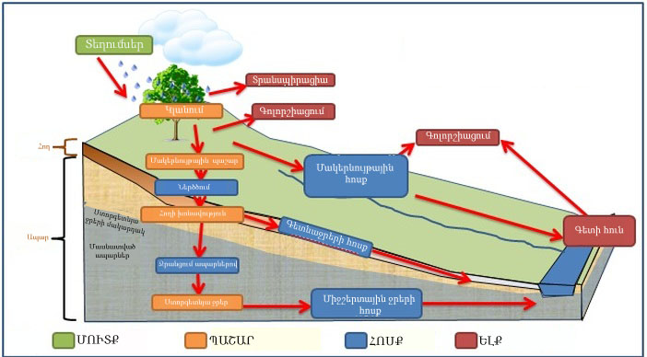
Նկ. 1. Ջրի շրջապտույտը ջրհավաք ավազանում

Ջրհավաք ավազան ջրի մուտքի գլխավոր աղբյուրը մթնոլորտային տեղումներն են: Տեղական ջրաբանական գործընթացների վրա ազդում են տեղումների քանակը, ինտենսիվությունը, տեսակը, դրանց սեզոնային բաշխումը:
Ելքային բաղադրիչներն են գոլորշիացումը երկրի մակերևույթից և բույսերից (տրանսպիրացիա) և արտահոսքը գետերով ու ստորգետնյա ուղիներով:
Հոսքերը ներկայացված են մակերևութային հոսքով, ստորգետնյա հոսքերով, հողային ներծծումով և ապարային ջրանցումով: Տարբեր մակերևույթներից ջրի ներծծման արագությունները տարբեր են (աղյուսակ 1):

Աղյուսակ 1. Տարբեր մակերևույթներից ջրի ներծծման արագությունները
Մակերևույթը | Ներծծումը (մմ/ժամ)
Փարթամ արոտավայր | 57
Խիստ արածեցված արոտավայր | 13
Հացահատիկի դաշտ | 9
Բուսազուրկ մակերևույթ | 6

Ջրային պաշարները ձևավորվում են երկրի մակերևույթին, հողի մեջ և ստորգետնյա հորիզոններում՝ գրունտային և արտեզյան ջրերի տեսքով:
Գետում ջրի քանակը բնութագրող ցուցանիշ է ջրի ծախսը՝ 1 վայրկյանում գետի լայնական կտրվածքով անցնող ջրի ծավալը.
Q=S.v,
որտեղ S-ը լայնական կտրվածքի մակերեսն է, իսկ v-ն՝ ջրի արագությունը: Գետի ծախսը միավոր ժամանակահատվածում (օր, ամիս, տարի և այլն) կոչվում է հոսք:
Գետի ջրային ռեժիմում, կախված սնման պայմանների փոփոխությունից, առանձնացվում են ջրային ռեժիմի վարարման, հորդացման, սակավաջրության փուլեր:
Գարնանային վարարումը բնութագրվում է տարվա մեջ ամենամեծ ջրայնությամբ, ջրի մակարդակի երկարատև բարձրացմամբ և սովորաբար ուղեկցվում է հունից դեպի ողողատ ջրի դուրս գալով:
Գետի հորդացումները պատահական երևույթներ են և ջրի մակարդակի արագ և համեմատաբար կարճատև բարձրացումներ: Դրանք, ի տարբերություն վարարումների, առաջանում են ոչ կանոնավոր կերպով: Հորդացումներն առաջանում են հորդառատ անձրևներից, ձմռանը` հանկարծակի ձնհալքից:

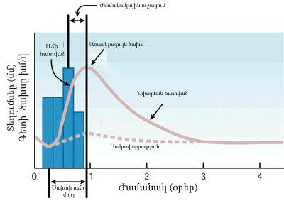

Նկ. 2. Տարեկան հիդրոգրաֆ

Ջրհավաք ավազանում գետի ծախսի փոփոխությունները որևէ ժամանակահատվածում ցույց է տալիս ջրագիրը կամ հիդրոգրաֆը: Տարվա ընթացքում գետի միջին ծախսի փոփոխությունը, ըստ ամիսների, ցույց է տալիս տարեկան հիդրոգրաֆը (նկ. 2), իսկ հորդացման ժամանակ ծախսի փոփոխությունը՝ հորդացման հիդրոգրաֆը (նկ. 3):

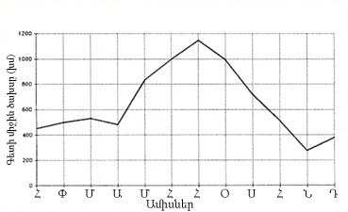
Նկ. 3. Հորդացման հիդրոգրաֆ
Հորդացման հիդրոգրաֆի ձևը կազմված է բազմաթիվ գործոններից՝ տեղումների ինտենսիվությունից (հորդառատ կամ մանրամաղ անձրև, ձյուն կամ կարկուտ), տարածքի մակերևույթից (անտառ, գյուղատնտեսական հողատարածք, կառուցապատված մակերես և այլն), տարվա եղանակից, գոլորշացման ինտենսիվությունից, լանջերի թեքությունից, ջրհավաք ավազանի ձևից (նկ. 4) և այլն։
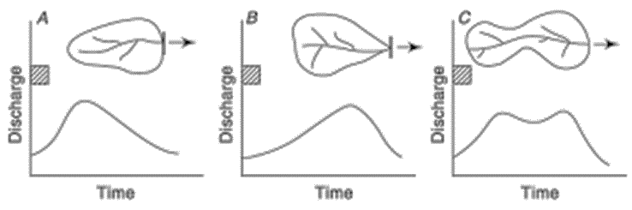

Նկ. 4. Ջրհավաք ավազանի ձևի և հիդրոգրաֆի կապը

Հարցեր և առաջադրանքներ
- Բնորոշե՛ք գետի հունը, հովիտը, ողողատը, գետային դարավանդը, գետային ցանցը։
- Բնութագրե՛ք ջրհավաք ավազանը, դրա մուտքային և ելքային բաղադրիչները:
- Ներկայացրե՛ք ջրհավաք ավազանը որպես համակարգ:
- Վերլուծե՛ք, թե ջրի ինչ պաշարներ և հոսքեր են ձևավորվում գետավազանում:
- Հաշվե՛ք գետի ծախսը և հոսքը։
- Բնորոշե՛ք հիդրոգրաֆը կամ ջրագիրը և դրա տեսակները:

§27. Գետահունային պրոցեսներ
Թեմայի նպատակին հասնելու համար սովորողը պետք է կարողանա՝
- Բացատրել գետահունային պրոցեսները՝ ըստ Հյուլստրոմի կորի։
- Թվարկել գետային գալարների առաջացման պատճառները:
- Սահմանել ծանծաղուտ, միջընթանցք և նավուղի հասկացությունները։
- Բացատրել ջրվեժների, սահանքների և գետաբերանների տարբեր տիպերի առաջացումը։

Գետերը ակունքից մինչև գետաբերան կատարում են էրոզիոն (քայքայիչ) աշխատանք՝ ջրի հոսանքի ուժը պոկում է երկրակեղևը կազմող ապարների մասնիկներն ու հոսանքով տանում ցած՝ կուտակելով այնտեղ, որտեղ հոսանքի ուժը բավարար չէ տեղափոխված մասնիկը (ապարը) շարժելու համար։ Գետերի աշխատանքն արտահայտվում է երեք փուլային բաղադրիչներով՝ քայքայման, տեղափոխման և կուտակման։
Կախված գետի ջրի արագությունից և մասնիկների չափերից՝ տեղի է ունենում նշված երեք պրոցեսներից որևէ մեկը։ Այդ կապն արտահայտում է Հյուլստրոմի կորը (նկ. 5)։
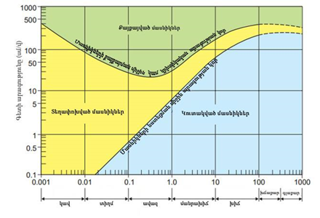
Նկ. 5. Հյուլստրոմի կորը
Ինչպես երևում է կորից, ինչքան մեծ է մասնիկի չափը, այնքան ավելի մեծ ջրի արագություն է պահանջվում այն տեղափոխելու համար, և հակառակը՝ ինչքան փոքր է մասնիկի չափը, այնքան ջրի փոքր արագություն կպահանջվի դրա կուտակման համար։
Գետի հունի և ջրի հոսանքի միջև կա մշտական փոխներգործություն։ Ջուրը քայքայում է հունը, մասնիկները տեղափոխում հոսանքով ցած, որտեղ քայքայված նյութը կարող է կուտակվել։ Հունն էլ իր հերթին ուղղություն է տալիս ջրի հոսանքին, որը էներգիա է ծախսում դիմադրությունը հաղթահարելու համար։
Գետի հունային էրոզիան երկու տարատեսակ ունի՝ կողային և խորքային։ Խորքային էրոզիան բնորոշ է լեռնային գետերին, կողայինը՝ հարթավայրային։
Գետի հունը երբեք երկրաչափական ուղիղ գծի տեսք չի ունենում։ Երկրագնդի պտույտը, ապարների դիմադրողականությունը, քամին և այլ ազդակներ այս կամ այն չափով փոխում են ջրի հոսանքի ուղղությունը, որն էլ պատճառ է դառնում գետի գալարների առաջացման։ Գետի ջրի հոսանքը մեկ ափից ուղղվում է մյուսը և ճնշում գործադրում գոգավոր ափի վրա։ Ուռուցիկ ափին ջրի ճնշում չկա և գետաբերուկներն այստեղ նստում են։
Հարթավայրային գետերն ամենուրեք նույն խորությունը չունեն։ Գետի հունի խորը մասերը կոչվում են միջընթացքներ (pool), իսկ ծանծաղ մասերը՝ ծանծաղուտներ (riffle) (նկ. 6):
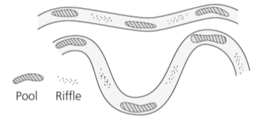
Նկ. 6 Գետային գալարներ
Սրանք կայուն չեն և գետի հունով աստիճանաբար շարժվում են ցած։ Գետի ամենախոր մասերը, որտեղով կարող են անցնել նավերը, կոչվում են նավուղի (ֆարվատեր)։
Կան շատ գետեր, որոնց ընթացքում գոյություն ունի ուղղահայաց աստիճան (դարավանդ), և այդ հատվածում ջուրը մեծ բարձրությունից թափվում է ցած։ Ջրի այդպիսի գահավիժումը կոչվում է ջրվեժ։
Ջրվեժների առաջացումը հիմնականում կապված է երկրակեղևի տեկտոնական շարժումների հետ, երբ գետի հոսանքին ուղղահայաց կամ որոշակի անկյան տակ առաջանում է խզվածք, փլվածք։ Եթե խզվածքից վերև երկրակեղևի հատվածը բարձրանում է, կամ խզվածքից ներքև իջնում, առաջանում է ջրվեժ։
Ջրվեժ կարող է առաջանալ նաև այն դեպքում, երբ գետի հունի որևէ տեղամասում ապարների կազմը փոփոխվում է: Հունի այդ մասում հայտնվում են կարծր ապարներ, իսկ դրան անմիջապես կից տեղամասում դրանց հաջորդում են փխրուն, արագ քայքայվող ապարները։ Այս դեպքում կարծր ապարները մնում են իրենց տեղում, ավելի բարձր, իսկ դրանցից ցած փխրուն ապարների շերտերը քայքայվում են ու տեղափոխվում՝ առաջացնելով ջրի գահավիժում (նկ. 7)։
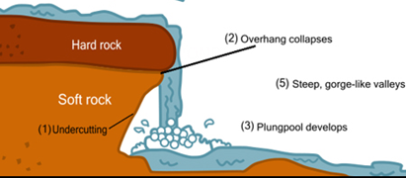
Նկ. 7 Ջրվեժների առաջացումը

Գետի ընթացքում հաճախ հանդիպում են նաև այնպիսի հատվածներ, որոնք կազմված են դժվար քայքայվող ամուր ապարներից։ Այդ հատվածներում գետի խորությունը նվազում է, ջրի արագությունը՝ ավելանում, գետը սկսում է հոսել խութերի վրայով՝ առաջացնելով սահանքներ։
Գետերը, թափվելով այլ ջրավազանների մեջ, առաջացնում են գետաբերանների տարբեր տիպեր՝ էստուարներ և դելտաներ (նկ. 8)։
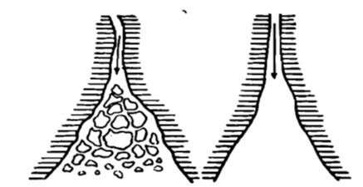
Ա Բ
Նկ. 8 Գետաբերանի ձևեր. դելտա (Ա) և էստուար (Բ)

Էստուարները ձագարաձև գետաբերաններ են, որոնք առաջանում են այն ծովափերին, որտեղ ծովն առաջ է գալիս ցամաքի վրա կամ մակընթացության-տեղատվության ժամանակ գետաբերանային նստվածքները հեռանում են ծովի խորքերը։
Դելտաներն ունեն հունարեն դելտա՝ Δ տառի տեսք։ Կազմված են գետաբերուկներից։ Դրանց տեղում նախկինում եղել է ծով, գետաբերուկների կուտակմամբ ցամաքն աճել է, ծովը՝ նահանջել։ Գետի հորդացման ժամանակ դելտան ամբողջությամբ ծածկվում է ջրով, իսկ սակավաջուր շրջանում գետաբազուկները առանձնացած «կղզիների» արանքներով ճանապարհ են բացում դեպի ծով։

Հարցեր և առաջադրանքներ
- Հաջորդաբար ներկայացրե՛ք գետերի կատարած աշխատանքի բաղադրիչները։
- Առավելապես ինչպիսի՞ էրոզիա են կատարում լեռնային գետերը։
- Օգտվելով Հյուլստրոմի կորից՝ որոշեք, թե ինչ պրոցես տեղի կունենա 1 մմ տրամագծով մասնիկի հետ 1 սմ/վ ջրի արագության դեպքում։
- Բացատրե՛ք գետի գալարի առաջացումը։
- Համեմատե՛ք գետաբերանի հիմնական տիպերի տարբերությունները։
§ 28. Մարդու ազդեցությունը ջրհավաք ավազանի ջրաբանական գործընթացների վրա
Թեմայի նպատակին հասնելու համար սովորողը պետք է կարողանա՝
- Բացատրել մարդկային գործունեության ազդեցությունը ջրաբանական շրջապտույտի առանձին բաղադրիչների վրա:

Ջրհավաք ավազանում ջրաբանական շրջապտույտի վրա մարդու գործունեության ազդեցությունները բազմազան են։ Դրանք ներառում են շրջապտույտի բոլոր բաղադրիչները՝ մուտքերը, ելքերը, պաշարներն ու հոսքերը։
Ջրհավաք ավազան մուտքային բաղադրիչի՝ մթնոլորտային տեղումների քանակի վրա մարդու գործունեության ազդեցությունը կապված է ամպերում կաթիլների ձևավորման համար անհրաժեշտ խտացնող միջուկների քանակի ավելացման և օդի հարաբերական խոնավության մեծացման հետ։ Ուսումնասիրությունները ցույց են տալիս, որ խոշոր քաղաքային բնակավայրերում մթնոլորտային տեղումներն ավելի շատ են, քան հարակից տարածքներում, որի պատճառն այստեղ խտացնող միջուկների ավելի մեծ պարունակությունն է (կոնցենտրացիա)։ Խտացնող միջուկների պարունակությունը խոշոր քաղաքներում միջինը 1 սմ³ օդում կազմում է մոտ 150000, փոքր քաղաքներում` 35000, գյուղական բնակավայրերում մոտ` 9500, օվկիանոսների վրա և լեռնային տարածքներում` 940։
Մարդու գործունեությունն ազդում է գոլորշիացման և տրանսպիրացիայի (գոլորշիացումը բույսերից) վրա։ Խոշոր ջրամբարների կառուցումն ավելացնում է ջրհավաք ավազանից գոլորշիացումը։ Որոշ դեպքերում ջրամբարները գոլորշիացման պատճառով կորցնում են իրենց ջրի մոտ 30%-ը։
Գոլորշիացման վրա մեծ ազդեցություն է թողնում նաև ուրբանիզացիան։ Կառուցապատվող քաղաքային տարածքներում կանաչ տարածքների կրճատումը նվազեցնում է տրանսպիրացիան (նկ.9), շրջակա տարածքների համեմատ բարձր ջերմաստիճանն էլ ուժեղացնում է գոլորշիացումը։
Մարդու գործունեությունն ազդում է նաև ջրհավաք ավազանում ջրի ներծծման և հողում խոնավության կոնցենտրացիայի վրա։ Ուրբանիզացված տարածքներն ստեղծում են երկրի մակերևույթի անթափանց շերտ, որն էլ ուժեղացնում է ջրի մակերևութային հոսքն ու մեծացնում հեղեղման վտանգը։ Անտառապատ տարածքների կրճատումը ևս նվազեցնում է ջրի ներծծումը՝ ուժեղացնելով մակերևութային հոսքը։
Մարդու գործունեությունն ազդում է նաև ջրհավաք ավազանում ջրային պաշարների պահեստավորման վրա։ Այն տարածքներում, որտեղ ստորերկրյա ջրերն ակտիվորեն օգտագործում են տարբեր նպատակներով, դրանց մակարդակը զգալի նվազել է։ Այդպիսի իրավիճակ է ստեղծվել Արարատյան արտեզյան ավազանում ստորերկրյա ջրերի անխնա օգտագործման հետևանքով։ Արարատի և Արմավիրի մարզերում Արարատյան դաշտի արտեզյան ավազանից օգտվող խոշոր ձկնաբուծարանների գործունեությունը հանգեցրել է ավազանի մակերեսի և հետևաբար ջրային պաշարների կրճատմանը։ Մեկ ուրիշ օրինակ է Արփի լճի օրինակը, որը մարդու ազդեցության հետևանքով վերածվել է ջրամբարի՝ ավելի մեծ ջրային պաշարներով:
Ջրամբարների, ոռոգելի և նավարկելի ջրանցքների կառուցմամբ մարդն ազդում է գետերի ջրի ծախսի փոփոխության վրա՝ ազդելով նաև ջրհավաք ավազանում ջրի հոսքային բաղադրիչների վրա։
Ջրային ռեսուրսների խելամիտ օգտագործումը ենթադրում է ջրհավաք ավազանում ջրաբանական գործընթացների տարբեր բաղադրիչների վրա մարդու գործունեության ազդեցության հիմնական ուղղությունների և դրանց հնարավոր բացասական հետևանքների արդյունավետ կառավարում։

Նկ․9. Անտառային և ոչ անտառային տարածքներում ջրաբանական պրոցեսների տարբերությունները (GR-ստորեկրյա ջրեր, OF-մակերևույթային հոսք, ET-գումարային գոլորշիացում)

Հարցեր և առաջադրանքներ
- Ինչպե՞ս է մարդու գործունեությունն ազդում մթնոլորտային տեղումների քանակի վրա։
- Ջրամբարների կառուցումն ինչպե՞ս է ազդում ջրհավաք ավազանում ջրաբանական շրջապտույտի վրա։
- Անտառային տարածքների կրճատումն ինչպե՞ս է ազդում՝
- գոլորշիացման վրա,
- մակերևութային հոսքի վրա,
- ստորերկրյա ջրերի մակարդակի վրա։
§ 29. Գործնական աշխատանք: Հորդացման հիդրոգրաֆի կառուցում և վերլուծություն
Թեմայի նպատակին հասնելու համար սովորողը պետք է կարողանա՝
- Կառուցել և վերլուծել որևէ գետի հորդացման հիդրոգրաֆը:
Ինչպես իմացաք նախորդ դասում, հեղեղման հիդրոգրաֆը (ջրագիրը) գրաֆիկական եղանակով ցույց է տալիս գետի ծախսի ժամանակային փոփոխությունները՝ կապված մթնոլորտային տեղումների հետ։

1․ Օգտվելով աղյուսակում տրված տվյալներից՝ կառուցե՛ք գետի հիդրոգրաֆը։
Ժամանակ | Մթնոլորտային տեղումները գետավազանում, մմ | Գետի ծախսը օրվա ընթացքում,մ³/վ
24.00 | 0 | 5
01.00 | 0 | 5
02.00 | 0 | 5
03․00 | 0 | 5
04․00 | 1 | 5
05․00 | 3 | 5,5
06․00 | 6 | 6
07․00 | 8 | 6
08․00 | 12 | 6
09․00 | 3 | 6
10․00 | 0 | 7
11․00 | 0 | 8
12.00 | 0 | 10
13.00 | 0 | 6
14.00 | 0 | 6
15.00 | 0 | 6
16.00 | 0 | 5
17.00 | 0 | 5
18.00 | 0 | 5
19.00 | 0 | 7
20.00 | 0 | 8
21.00 | 0 | 6
22.00 | 0 | 5
23.00 | 0 | 5

2․ Օգտվելով տվյալներից և գրաֆիկից՝ որոշել․
- ժամանակային ուշացումը (Time lag),
- գետավազանի ձևը,
- գետի ծախսի աճի ժամանակահատվածը,
- գետի ծախսի նվազման ժամանակահատվածը:

§ 30. «Գետային ջրաբանություն» թեմայի ամփոփում
- Բնութագրե՛ք ջրհավաք ավազանը: Վերլուծե՛ք գետային ավազանի մուտքային և ելքային բաղադրիչների փոփոխությունների ազդեցությունները գետային հոսքի վրա:
- Ներկայացրե՛ք գետային ավազանի ջրաբանական շրջապտույտի հիմնական բաղադրիչները:
- Հաշվե՛ք գետի ծախսը և հոսքը:
- Բնորոշե՛ք հիդրոգրաֆը: Վերլուծե՛ք տարվա ընթացքում ըստ ամիսների գետի միջին ծախսի փոփոխության ընթացքը:
- Ներկայացրե՛ք հիդրոգրաֆի տեսակները։ Բացատրե՛ք դրանց տարբերությունը։
- Վելուծե՛ք հիդրոգրաֆի և գետավազանի առանձնահատկությունների (ձևը, չափը, անտառապատվածությունը և այլն) միջև կապը։
- Բացատրե՛ք գետահունային պրոցեսները։
- Բացատրե՛ք, թե ինչ է ցույց տալիս Հյուլստրոմի կորը։
- Ներկայացրե՛ք մարդու ազդեցության հիմնական ուղղությունները ջրհավաք ավազանում ջրի ջրաբանական շրջապտույտի վրա։
- Հրազդան գետի տարեկան միջին ծախսը շուրջ 22,6 մ³/վ է։ Որոշե՛ք գետի տարեկան հոսքը։

Խտացնող միջուկներ են քամու միջոցով վեր բարձրացած աղի մասնիկները, այրման մնացորդները, գիգրոսկոպիկ գազերը, հրաբխի ժայթքման ժամանակ մթնոլորտ արտանետված մասնիկները, տիեզերական փոշին, ամոնիակի մոլեկուլները և այլն։

